某一國家針對某一藥廠所開發的某特定病症X的疫苗有效性進行檢測。假設募得4000名自願者參加實驗。假定在經過特定實驗程序之後，這4000名接受疫苗的受試者有20人罹患X，回答下列問題。
在95%的信心水準之下，算出這一個疫苗的有效百分比的信心區間。
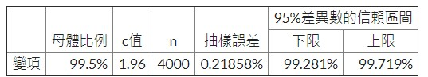
N = 4000, S = 4000-20 = 3980, z = 1.96(以0.95/2 = 0.475查表), f = 3980/4000 = 0.995
Ans : Confidence Interval = [0.99281, 0.99719]
在80%的信心水準之下，算出這一個疫苗的有效百分比的信心區間。
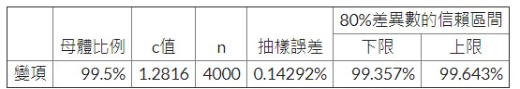
N = 4000, S = 4000-20 = 3980, z = 0.1554(以0.8/2 = 0.4查表), f = 3980/4000 = 0.995
Ans: Confidence Interval = [0.99357, 0.99643]
如果把受試者人數增加到8000人，上面兩小題的答案是多少？
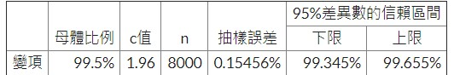
1.在95%的信心水準 => [0.99345, 0.99655]
- 在80%的信心水準 => [0.99345, 0.99655]

你覺得把受試者的人數從4000人增加到8000人值不值得？
Ans:值得樣本越多 區間越小越準確
你覺得把受試者的人數從4000人減少到2000人值不值得
Ans:不值得 樣本少 信賴區間越大

